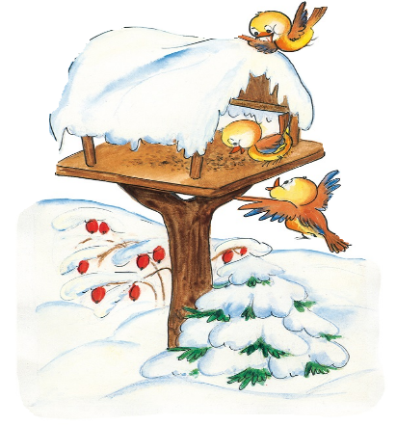



Jídelníček naší školky
16.2 – 20.2.2026
PONDĚLÍ

Přesnídávka: chléb, tvarohová pom. s nivou, káva, jablko (A: 1,7)
Polévka: květáková (A:1,3,7 )
Oběd: rýže, kuř. přírodní řízek, ledový salát s mrkví, čaj (A:1 )
Svačinka: veka, drožďová pomazánka, cherry rajče, čaj (A: 1,3,7 )
-------------------------------------------------------------------
ÚTERÝ

Přesnídávka: jogurt, müsli, ochucené mléko, banán (A: 1,7)
Polévka: hrstková (A: 1,9 )
Oběd: zeleninový kuskus, ryba na másle, kompot, čaj (A: 1,4,7 )
Svačinka: chléb, pom. ze strouhaného sýra, kedluben, čaj (A: 1,7 )
-------------------------------------------------------------------
STŘEDA

Přesnídávka: chléb, masová pomazánka, čaj s mlékem, pomeranč (A: 1,7)
Polévka: mrkvová (A: 1 )
Oběd: brambory, čevabčiči, pór, dresink, mošt (A: 1,7 )
Svačinka: grahamová veka, brokolicová pom., okurek, čaj (A: 1,7 )
-------------------------------------------------------------------ČTVRTEK

Přesnídávka: žitný chléb, pom. tvarohová s okurkou, hruška, švéd., čaj (A:1,7)
Polévka: gulášová (A: 1 )
Oběd: alpský knedlík, koktejl (A: 1,3,7)
Svačinka: sójový rohlík, rama, ředkvička, čaj (A: 1,7)
------------------------------------------------------------------PÁTEK

Přesnídávka: chléb, pom. námořnická bašta, káva, paprika (A:1,4,7)

Polévka: zeleninová s červenou čočkou (A:9)
Oběd: těstoviny, vepřové na paprice, džus (A:1,7)
Svačinka: oveska, mandarinka, čaj (A:1)
-------------------------------------------------------------------
V průběhu celého dne pitný režim a denně ovoce a zelenina.
Pokrmy jsou určeny k okamžité spotřebě. Přesný výčet alergenů u vedoucí školní jídelny.

Změna jídelníčku vyhrazena.

Kuchařka: Ivana Gitterová
Vedoucí ŠJ: Eva Blokšová

